KHẢO SÁT, QUAN SÁT THỰC TẾ
Đề tài: Website bán quần áo trực tuyến NÉT. Báo cáo giai đoạn 22/08/2026–04/09/2026. Số liệu dùng minh họa cho bài tập lớn; thông tin nơi khảo sát và biên bản được nhóm bổ sung khi thực hiện.

Mục đích và đối tượng khảo sát
Trước khi xây dựng website, nhóm cần tìm hiểu người mua thường mua quần áo như thế nào và người bán đang quản lý công việc ra sao. Việc khảo sát giúp nhóm hiểu đúng vấn đề, tránh đưa vào website những chức năng không cần thiết.
Đối với người mua, nhóm quan tâm đến cách tìm sản phẩm, chọn kích cỡ và màu sắc, xem giá, đặt hàng và theo dõi đơn. Đối với người bán, nhóm tìm hiểu cách cập nhật sản phẩm, kiểm tra hàng còn, nhận đơn và hỗ trợ khách hàng.
Mục đích cụ thể:
- Tìm hiểu các bước mua và bán quần áo trực tuyến.
- Xác định những thông tin người mua cần xem trước khi đặt hàng.
- Tìm ra các khó khăn cần ưu tiên giải quyết.
- Thu thập thông tin để mô tả chức năng và thiết kế dữ liệu cho website.
Đối tượng khảo sát. Nhóm hướng đến người đã mua quần áo trực tuyến và người bán hoặc quản lý cửa hàng quần áo. Tài liệu chuẩn bị chọn nhóm người mua từ 18 đến 44 tuổi, có mua quần áo trực tuyến trong sáu tháng gần nhất [1], [2].
Phạm vi khảo sát. Nội dung tập trung vào xem sản phẩm, chọn size/màu, giỏ hàng, đặt hàng, tra cứu đơn và quản lý sản phẩm/đơn hàng. Các chức năng mở rộng chỉ được xem xét sau khi hoàn thành những phần cơ bản của đồ án.
Kết quả của chương này được sử dụng làm đầu vào cho Chương 3: Phân tích hệ thống. Nhóm sẽ dựa vào nhu cầu đã tổng hợp để xác định người dùng, chức năng chính, các bước xử lý và những dữ liệu cần lưu.

Kế hoạch khảo sát: thời gian, địa điểm và phân công
Nhóm xây dựng kế hoạch từ ngày 22/08/2026 đến ngày 04/09/2026. Các hoạt động được chia thành bước chuẩn bị, thu thập thông tin, tổng hợp và hoàn thiện báo cáo.
Bảng 2.1. Kế hoạch khảo sát
Thời gian | Công việc | Kết quả cần có
22–24/08/2026 | Chọn đối tượng, soạn câu hỏi và chia việc. | Kế hoạch và bộ câu hỏi.
25–28/08/2026 | Phỏng vấn, phát phiếu và quan sát cách mua/bán. | Phiếu trả lời và ghi chép.
29–31/08/2026 | Lấy mẫu sản phẩm, đơn hàng; kiểm tra thông tin. | Mẫu dữ liệu và bảng tổng hợp.
01–03/09/2026 | Mô tả quy trình, rút ra khó khăn và nhu cầu. | Nhận xét và yêu cầu ban đầu.
04/09/2026 | Kiểm tra nội dung và ghép báo cáo. | Bản báo cáo khảo sát.
Phiếu hỏi có thể thực hiện trực tuyến. Phỏng vấn được thực hiện trực tiếp hoặc qua cuộc gọi. Nếu khảo sát tại cửa hàng, nhóm cần bổ sung tên cửa hàng, địa chỉ và ngày khảo sát thực tế. Khi quan sát website, cần lưu tên trang, đường dẫn và ngày truy cập.
Bảng 2.2. Phân công thành viên theo vai trò
Vai trò | Công việc
PM | Lập kế hoạch, theo dõi tiến độ và tổng hợp báo cáo.
Frontend | Tìm hiểu nhu cầu người mua và các thao tác trên giao diện.
Backend 1 | Tìm hiểu cách bán hàng, nhận đơn và xử lý đơn.
Backend 2 | Thu thập mẫu sản phẩm, đơn hàng và thông tin dữ liệu.
DevOps | Chuẩn bị phiếu hỏi, tổng hợp số liệu và lưu tài liệu chung.
Mỗi thành viên lưu phần việc của mình vào thư mục chung và gửi kết quả cho PM. Tên người phụ trách, số phiếu thu được và thông tin nơi khảo sát được cập nhật theo thực tế; lịch trên là kế hoạch phân công.

Phương pháp thu thập thông tin
Nhóm sử dụng ba cách thu thập thông tin: phỏng vấn, bảng hỏi và quan sát/lấy mẫu. Phỏng vấn giúp hiểu rõ lý do và cách xử lý; bảng hỏi giúp tổng hợp câu trả lời; quan sát giúp kiểm tra các bước thao tác và dữ liệu cần dùng.

Phỏng vấn
Khi bắt đầu, nhóm giới thiệu đề tài và mục đích làm bài tập lớn. Người tham gia được thông báo rằng có thể bỏ qua câu hỏi hoặc dừng buổi trao đổi. Nhóm chỉ ghi âm hoặc chụp ảnh khi được đồng ý; các câu hỏi tập trung vào trải nghiệm mua hoặc bán hàng gần nhất.
Câu hỏi dành cho người mua:
- Bạn thường mua quần áo qua kênh nào? Vì sao chọn kênh đó?
- Bạn dựa vào thông tin nào để chọn size, màu và chất liệu?
- Điều gì khiến bạn chưa yên tâm khi đặt mua quần áo trên mạng?
- Bạn muốn biết phí giao hàng và tổng tiền ở bước nào?
- Khi muốn biết tình trạng đơn hàng, bạn thường làm gì?
Câu hỏi dành cho người bán hoặc quản lý:
- Cửa hàng đang lưu thông tin sản phẩm và hàng còn bằng cách nào?
- Khi nhận đơn, ai kiểm tra sản phẩm và xác nhận với khách?
- Cần lưu những thông tin gì để giao hàng và tìm lại đơn?
- Cửa hàng xử lý ra sao nếu hết hàng, khách hủy đơn hoặc cần hỗ trợ?
Biên bản phỏng vấn cần ghi thời gian, vai trò người tham gia, người phỏng vấn và nội dung trả lời. Ý kiến của người được hỏi và nhận xét của nhóm được ghi riêng. Bộ câu hỏi này được rút gọn từ tài liệu chuẩn bị của dự án [3]; nhóm bổ sung biên bản sau khi thực hiện.

Bảng hỏi, phiếu khảo sát
Phiếu hỏi được thiết kế ngắn, dùng từ dễ hiểu để người tham gia có thể tự trả lời. Nội dung chính gồm thói quen mua hàng, khó khăn thường gặp và thông tin mong muốn trên website.
Bảng 2.3. Phiếu khảo sát đề xuất
Mã | Câu hỏi | Lựa chọn trả lời
Q1 | Bạn đã mua quần áo trực tuyến trong sáu tháng gần nhất chưa? | Có / Không.
Q2 | Bạn mua quần áo trực tuyến bao lâu một lần? | Hằng tuần; 2–3 lần/tháng; khoảng tháng/lần; 2–3 tháng/lần; ít hơn.
Q3 | Bạn thường chi bao nhiêu cho một đơn quần áo? | Dưới 300.000; 300.000–499.000; 500.000–799.000; 800.000–1.199.000; từ 1.200.000 đồng.
Q4 | Bạn đã mua qua những kênh nào? | Chọn nhiều: sàn, mạng xã hội/chat, livestream, website thương hiệu, khác.
Q5 | Bạn từng gặp khó khăn nào khi mua? | Chọn nhiều: size, ảnh/mô tả, đổi trả, phí, hàng còn, theo dõi đơn, thanh toán.
Q6 | Bạn sẵn sàng mua trên website thương hiệu ở mức nào? | Rất sẵn sàng; khá sẵn sàng; trung lập; ít sẵn sàng; không sẵn sàng.
Q7 | Bạn muốn website cải thiện điều gì nhất? | Trả lời tự do.
Các câu Q2, Q3 và Q6 chỉ chọn một phương án, phù hợp để trình bày bằng biểu đồ quạt. Q4 và Q5 được chọn nhiều phương án, vì vậy tổng tỷ lệ có thể lớn hơn 100% và không gộp các phương án này vào một biểu đồ quạt.
Nhóm cần kiểm tra phiếu thiếu thông tin, trùng lặp hoặc không đúng đối tượng trước khi tổng hợp. Số liệu tại mục 2.5 được lấy từ bộ số liệu có sẵn trong tài liệu [1]. Khi phát hành phiếu khảo sát này, nhóm lưu câu trả lời gốc để đối chiếu và cập nhật báo cáo.

Quan sát thực tế và lấy mẫu
Nhóm xây dựng nội dung quan sát từ lúc người mua tìm sản phẩm đến khi đặt hàng. Ở phía cửa hàng, nhóm quan tâm đến cách kiểm tra hàng còn, ghi đơn và cập nhật tình trạng xử lý.
Những điểm cần quan sát:
- Người mua có tìm được sản phẩm và thông tin size/màu dễ dàng không?
- Giá, số lượng còn và phí giao hàng được hiển thị ở đâu?
- Có bước nào phải nhập lại thông tin hoặc hỏi người bán nhiều lần không?
- Người mua nhận được thông báo gì khi đặt hàng thành công hoặc nhập thiếu thông tin?
- Người bán ghi nhận, tìm lại và cập nhật đơn hàng bằng cách nào?
Bảng 2.4. Mẫu thông tin cần thu thập
Mẫu | Thông tin cần có | Dùng để làm gì?
Sản phẩm | Mã, tên, size, màu, giá, chất liệu, ảnh. | Xác định nội dung trang sản phẩm.
Đơn hàng | Sản phẩm, số lượng, đơn giá, phí, tổng tiền, trạng thái. | Xác định dữ liệu đặt và tra cứu đơn.
Hàng còn | Mã sản phẩm/biến thể, số lượng, ngày cập nhật. | Hiểu cách kiểm tra hàng có thể bán.
Giao nhận/đổi trả | Các bước, điều kiện áp dụng, người phụ trách. | Viết thông tin hướng dẫn khách hàng.
Mỗi mẫu cần ghi nguồn và thời điểm thu thập. Thông tin cá nhân của khách hàng không cần cho bài báo cáo phải được che hoặc thay bằng dữ liệu minh họa. Mẫu tự tạo cần được ghi rõ để tránh nhầm với dữ liệu do cửa hàng cung cấp.
Phiếu ghi chép quan sát gồm: nơi quan sát, thời gian, người quan sát, thao tác, kết quả và nhận xét. Khi thực hiện, nhóm bổ sung ảnh minh họa được phép sử dụng cùng các mẫu đã thu thập.

Hiện trạng và quy trình bán hàng
Để xác định cách hoạt động của website, nhóm mô tả quy trình bán quần áo trực tuyến gồm sáu bước. Đây là quy trình minh họa cho bài tập lớn, cần đối chiếu với cửa hàng khi khảo sát thực tế.
- Giới thiệu sản phẩm. Người bán đăng hình ảnh, tên, giá và thông tin sản phẩm. Người mua xem các lựa chọn và hỏi thêm về size, màu hoặc chất liệu.
- Kiểm tra hàng còn. Người bán kiểm tra sản phẩm và số lượng khách cần. Nếu hết hàng, khách có thể đổi lựa chọn hoặc không mua nữa.
- Ghi thông tin đặt hàng. Người mua cung cấp sản phẩm, số lượng và thông tin nhận hàng. Người bán kiểm tra lại các thông tin cần thiết.
- Xác nhận đơn. Người bán thông báo tiền hàng, ưu đãi nếu có, phí giao và tổng tiền. Hai bên thống nhất sản phẩm và cách thanh toán.
- Chuẩn bị và giao hàng. Cửa hàng lấy đúng sản phẩm, đóng gói và chuyển giao. Tình trạng đơn được cập nhật để tiện theo dõi.
- Theo dõi và hỗ trợ. Người mua nhận hàng hoặc liên hệ khi có vấn đề. Người bán tìm lại đơn và hỗ trợ theo chính sách đã thống nhất.
Nếu sản phẩm và đơn hàng chỉ được lưu trong tin nhắn hoặc nhiều bảng riêng, việc tìm kiếm và cập nhật có thể mất thời gian. Nhóm cần kiểm tra các tình huống như khách phải hỏi lại giá, người bán bỏ sót thông tin hoặc trạng thái đơn chưa được cập nhật.
Từ quy trình này, website NÉT cần có nơi giới thiệu sản phẩm rõ ràng, nhận thông tin đặt hàng theo mẫu thống nhất và giúp người bán quản lý đơn. Các dữ liệu quan trọng gồm sản phẩm, biến thể size/màu, số lượng, thông tin giao nhận, số tiền và trạng thái đơn.
Những điểm cần hỏi lại khi khảo sát gồm: ai cập nhật hàng còn, khi nào đơn được xác nhận, trường hợp nào được hủy và khách được xem những thông tin gì. Các câu trả lời sẽ giúp nhóm hoàn thiện quy tắc nghiệp vụ ở chương tiếp theo.

Tổng hợp kết quả khảo sát theo nhóm nghiệp vụ
Bộ số liệu gồm 200 mẫu. Các biểu đồ sau trình bày tần suất mua, mức chi tiêu và mức sẵn sàng mua trên website thương hiệu [1]. Mỗi nhóm dữ liệu chỉ chọn một phương án nên tổng tỷ lệ bằng 100%.
Hình 2.1. Tần suất mua quần áo trực tuyến
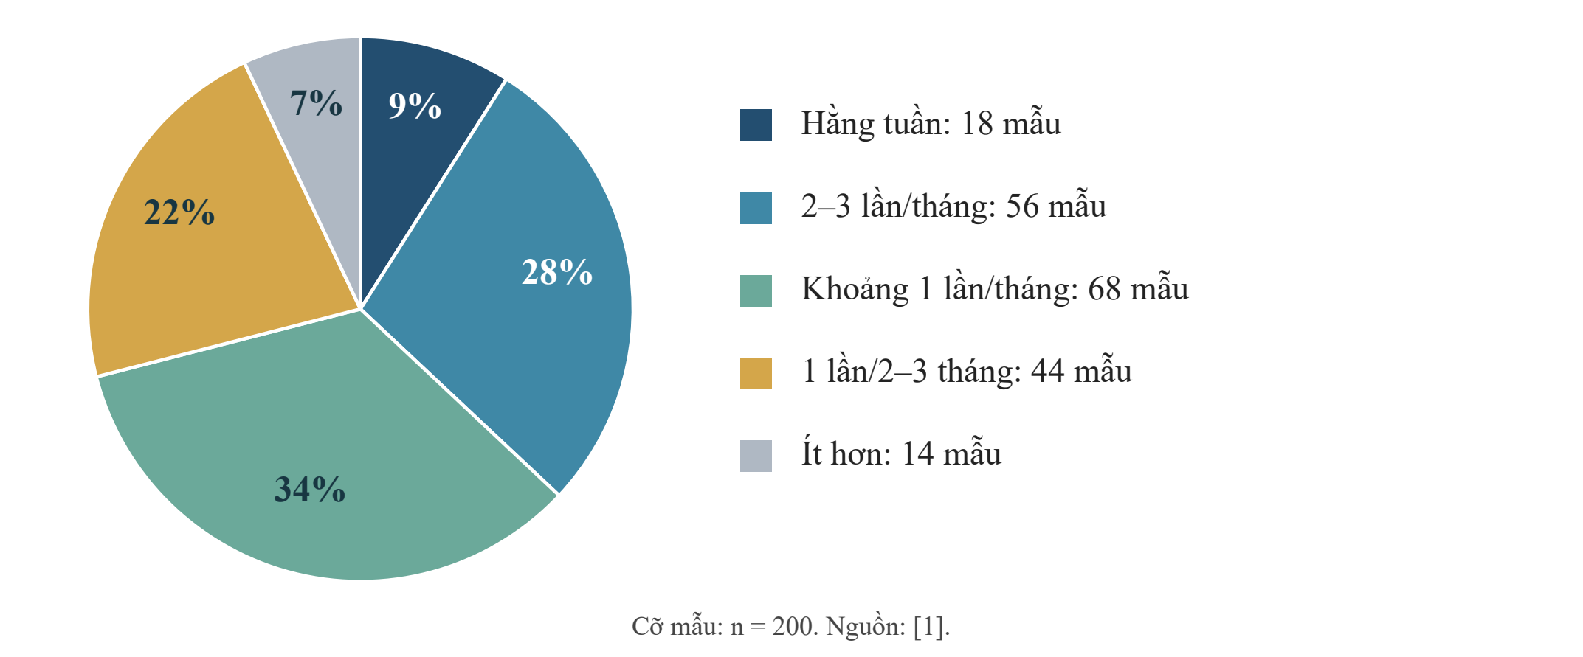
Nhóm mua khoảng một lần mỗi tháng chiếm tỷ lệ cao nhất, 34%. Tổng các nhóm mua ít nhất một lần mỗi tháng là 71%. Với bộ số liệu này, nhóm ưu tiên cách tìm sản phẩm và đặt hàng đơn giản, dễ sử dụng lại.
Hình 2.2. Mức chi tiêu cho một đơn quần áo
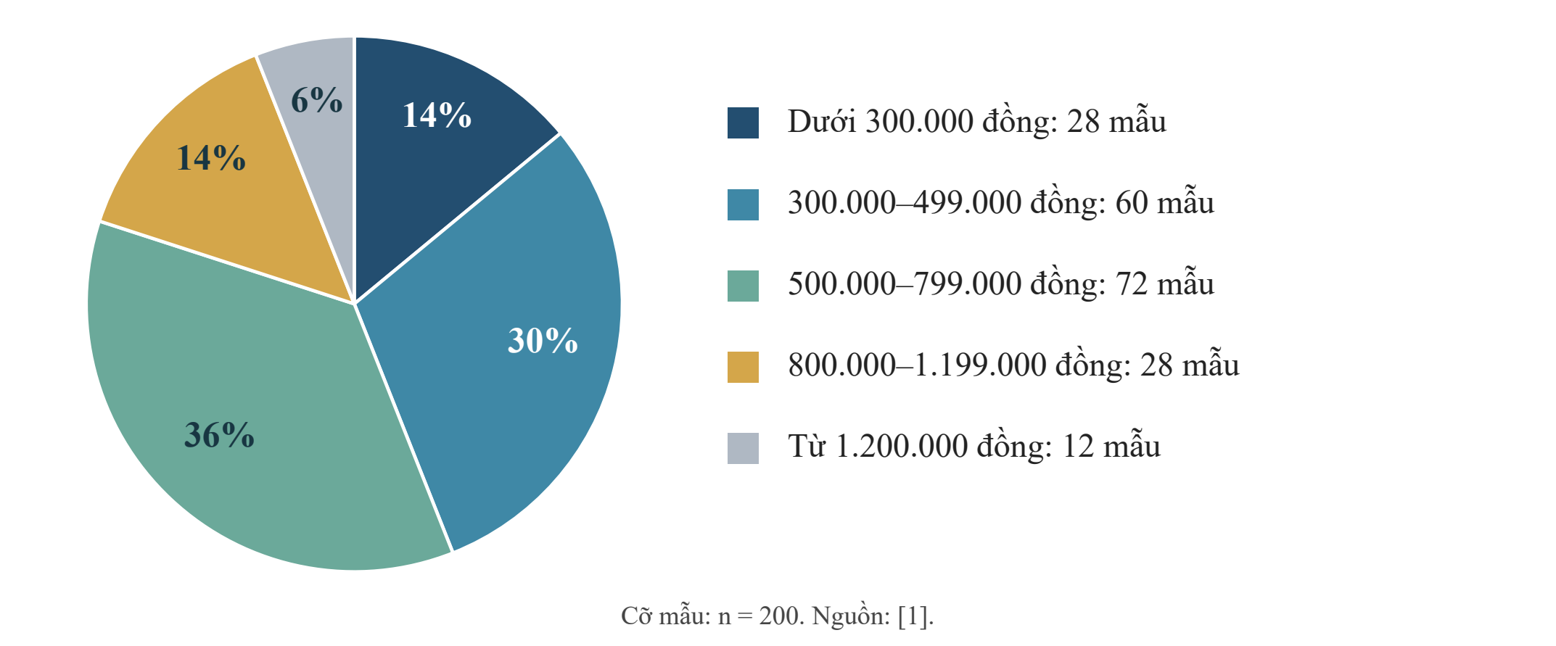
Khoảng chi tiêu 500.000–799.000 đồng chiếm 36%, tiếp theo là 300.000–499.000 đồng với 30%. Điều này gợi ý nên có bộ lọc theo giá và hiển thị tổng tiền rõ ràng trước khi đặt hàng.

Mức sẵn sàng mua và các khó khăn cần chú ý
Hình 2.3. Mức sẵn sàng mua trên website thương hiệu
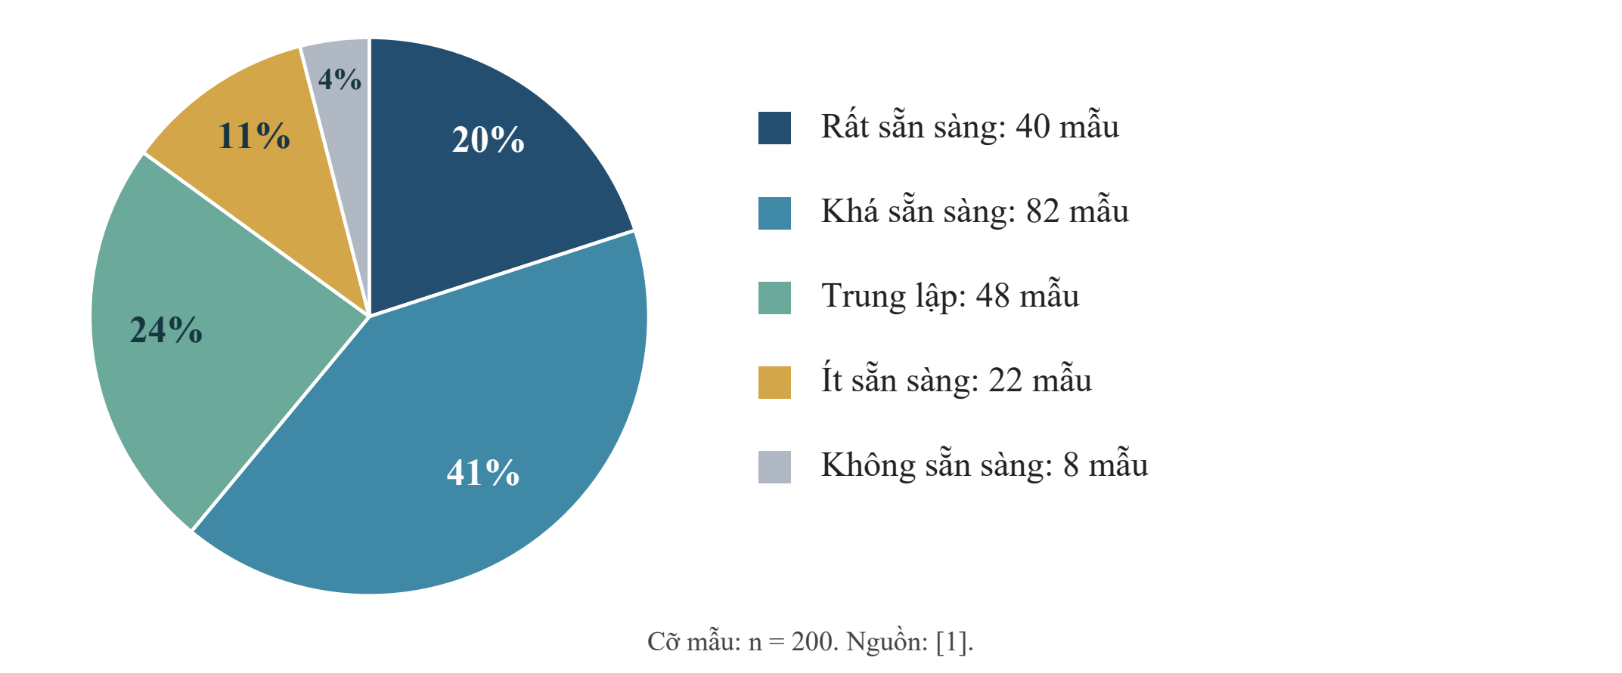
Hai nhóm “rất sẵn sàng” và “khá sẵn sàng” chiếm tổng cộng 61%. Còn 39% mẫu trung lập hoặc chưa sẵn sàng. Vì vậy, phần giới thiệu sản phẩm, tổng chi phí, chính sách giao nhận và cách liên hệ cần dễ tìm và dễ hiểu.
Bảng 2.5. Các khó khăn thường gặp (n=200)
Khó khăn | Số mẫu chọn | Tỷ lệ
Không chắc size phù hợp | 136 | 68%
Sản phẩm khác ảnh/mô tả | 118 | 59%
Đổi trả khó hoặc chưa rõ | 108 | 54%
Phí/tổng tiền xuất hiện muộn | 94 | 47%
Không biết size/màu còn hàng | 92 | 46%
Theo dõi đơn chưa rõ | 70 | 35%
Lo ngại thanh toán trực tuyến | 52 | 26%
Nguồn: [1]. Câu hỏi cho phép chọn nhiều phương án; một mẫu có thể thuộc nhiều dòng. Vì vậy, bảng này không chuyển thành biểu đồ quạt.

Các vấn đề hiện tại và nhu cầu của người dùng
Từ những nội dung đã tìm hiểu và bộ số liệu minh họa, nhóm tổng hợp các nhu cầu ban đầu cho website NÉT như sau:
Thông tin sản phẩm rõ ràng. Người mua cần xem ảnh, giá, chất liệu, size và màu trước khi chọn. Website nên có mô tả ngắn, dễ hiểu và hướng dẫn chọn size để người mua bớt phải hỏi lại.
Đặt hàng thuận tiện. Người mua cần sửa số lượng trong giỏ, kiểm tra sản phẩm và xem tổng tiền trước khi xác nhận. Các thông báo thiếu thông tin phải chỉ rõ chỗ cần bổ sung.
Biết sản phẩm còn hàng. Người mua cần biết size/màu mình chọn có còn hay không. Người bán cần cập nhật sản phẩm và số lượng ở một nơi thống nhất để hạn chế nhầm lẫn.
Theo dõi đơn dễ dàng. Sau khi đặt, người mua cần nhận được xác nhận và xem tình trạng xử lý. Website cần có cách tra cứu đơn cùng thông tin liên hệ khi khách cần hỗ trợ.
Quản lý đơn thuận tiện. Người bán cần tìm lại đơn, xem thông tin giao hàng và cập nhật trạng thái. Các thao tác nên đơn giản để phù hợp với quy mô đồ án.
Nhóm ưu tiên các chức năng: xem/tìm sản phẩm, chọn size/màu, giỏ hàng, đặt hàng, tra cứu đơn và quản lý sản phẩm/đơn hàng. Những yêu cầu này là đầu vào để vẽ sơ đồ chức năng, sơ đồ hoạt động và mô hình dữ liệu ở Chương 3.
Khi có thông tin khảo sát thực tế, nhóm cần đối chiếu lại các nhu cầu trên, bổ sung biên bản và điều chỉnh phần nhận xét. Các con số minh họa chỉ giúp giải thích cách chọn chức năng cho bài tập lớn, chưa thể dùng để kết luận về toàn bộ người mua quần áo trực tuyến.
Nguồn dùng trong chương (đưa vào Tài liệu tham khảo của báo cáo chung):
[1] Nhóm dự án NÉT. Báo cáo khảo sát người mua quần áo trực tuyến, phiên bản 1.1. Tệp: docs/research/01-bao-cao-khao-sat.md.
[2] Nhóm dự án NÉT. Bảng câu hỏi khảo sát người mua quần áo trực tuyến. Tệp: docs/research/02-bang-cau-hoi-khao-sat.md.
[3] Nhóm dự án NÉT. Hướng dẫn phỏng vấn nghiên cứu. Tệp: docs/research/03-huong-dan-phong-van.md.

